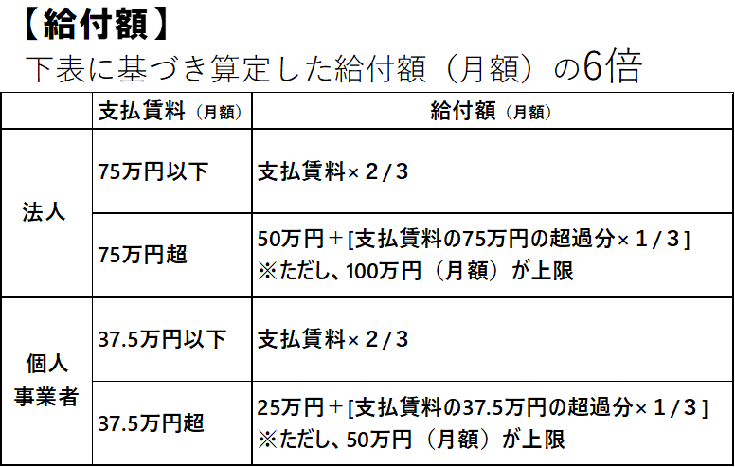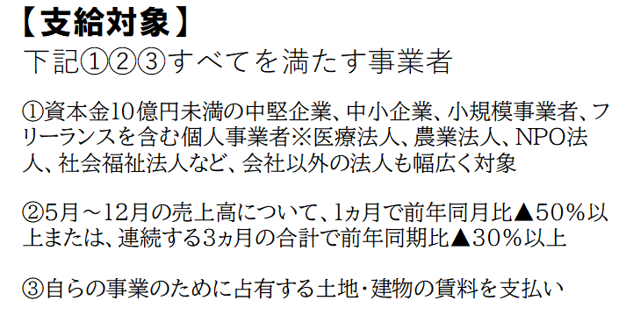

お問い合わせは下記まで

個人・フリーランスに

３００万円

（最大）

中小企業（法人）に

６００万円

（最大）

申請のご相談は

民商へ

家賃支援給付金

インターネットでの申請　民商が応援します

民商は中小業者支援策の継続を政府に要望しています

※新型コロナウイルスの感染拡大を予防するため、ご相談の際は、まず電話・メールでご連絡ください。